ระบบค้นหากองทุนที่เหมาะสมกับผู้ลงทุน

Mutual Fund Searching System

คณะผู้จัดทำ

นาย ฐปนพงศ์ จันตะมะ 600510542

นาย วชิระ นรสิงห์ 600510576

อาจารย์ที่ปรึกษา

ผู้ช่วยศาสตราจารย์ ดร.อารีรัตน์ ตรงรัศมีทอง

รายงานนี้เป็นส่วนหนึ่งของวิชา การออกแบบและพัฒนาออนโทโลยี (204424)

ภาคการศึกษาที่ 2 ปีการศึกษา 2563

# คำนำ

รายงานเล่มนี้จัดทำขึ้นเพื่อเป็นส่วนหนึ่งของวิชา การออกแบบและพัฒนาออนโทโลยี (204424) โดยคณะผู้จัดทำได้สร้างระบบสำหรับค้นหากองทุนให้เหมาะสมกับผู้ลงทุน โดยใช้ฐานข้อมูลในรูปแบบ ออนโทโลยีซึ่งมีความสามารถสำหรับจัดเก็บฐานข้อมูลในรูปแบบฐานข้อมูลแบบความรู้

โดยคณะผู้จัดทำหวังว่าการจัดทำเอกสารฉบับนี้จะช่วยให้ข้อมูลที่เป็นประโยชน์ต่อผู้สนใจในการออกแบบฐานข้อมูลแบบ ออนโทโลยี และ การใช้งานเครื่องมือสำหรับใช้ฐานข้อมูลแบบ ออนโทโลยี

นาย ฐปนพงศ์ จันตะมะ

นาย วชิระ นรสิงห์

# สารบัญ

**เรื่อง หน้า**

คำนำ a

สารบัญ b

บทที่ 1 บทนำ 1

1.1 แนวคิดหลัก (Concept) 1

1.2 วัตถุประสงค์ 1

1.3 ข้อความที่เกี่ยวข้อง 1

บทที่ 2 เครื่องมือ และ ทฤษฎีที่เกี่ยวข้อง 3

2.1 เครื่องมือที่ใช้ในการพัฒนาระบบ 3

2.1.1 Software Tools 3

2.2 ภาษาที่ใช้พัฒนาระบบและภาษาที่ใช้ในการ Query Ontology 3

บทที่ 3 การออกแบบ 4

3.1 ส่วนก่อประสาน (User Interface) 4

3.2 สถาปัตยกรรมของระบบ 5

3.3 Class Hierarchy 6

3.4 Class Restriction 8

3.5 Properties 8

3.6 ตัวอย่างของ Instance 10

3.7 Relation between objects 12

3.8 Query Example 13

# บทที่ 1 บทนำ

## แนวคิดหลัก (Concept)

ระบบค้นหากองทุนที่เหมาะสมกับนักลงทุน เนื่องจากการลงทุนเป็นเรื่องที่จำเป็นต้องใช้ความรู้ในการพิจารณา ทำให้นักลงทุนจะต้องศึกษาข้อมูลจำนวนมากก่อนตัดสินใจ แต่ระบบที่จัดทำจะนำ Knowledge Base มาช่วยในการตัดสินใจและเลือกกองทุนที่เหมาะสมกับนักลงทุน และ แสดงข้อมูลการคาดการณ์ ผลตอบแทนที่ได้ผ่านระบบภายนอก โดยใช้การเขียนโปรแกรมสำหรับแสดงผลคาดการณ์ในอนาคตทั้งนี้ผลคาดการณ์เป็นเพียงการนำข้อมูลจากอดีตมาประมวลผล

## วัตถุประสงค์

เพื่อแสดงกองทุนที่เหมาะสมกับ เป้าหมาย, เงินทุน และ ระยะเวลาการลงทุน ของผู้ลงทุน

## ข้อความที่เกี่ยวข้อง

* บริษัทหลักทรัพย์จัดการกองทุน
* นักลงทุน
* ราคา
  + NAV
  + ราคาซื้อ
  + ราคาขาย
* กองทุนรวม
  + กองทุนเปิด
  + กองทุนปิด
  + กองทุนรวมตลาดเงิน
  + กองทุนรวมตราสารหนี้
  + กองทุนรวมตราสารทุน
  + กองทุนรวมผสม
  + กองทุนรวมทรัพย์สินทางเลือก
  + กองทุนรวมต่างประเทศ
* ความเสี่ยง
  + เสี่ยงน้อย (1)
  + เสี่ยงมาก (8)
* สินทรัพย์
  + กองทุน
  + หุ้น
  + ตราสารหนี้ภาครัฐ
  + หุ้นกู้
  + ทองคำ
  + น้ำมัน
  + อสังหาริมทรัพย์
* ผลตอบแทน
  + ปันผล
  + สะสมมูลค่า

# บทที่ 2 เครื่องมือ และ ทฤษฎีที่เกี่ยวข้อง

## เครื่องมือที่ใช้ในการพัฒนาระบบ

## 2.1.1 Software Tools

* + - * React Framework สำหรับสร้าง Client application
      * Express.js (a server framework)
      * Prisma (an ORM for creating Object-oriented model for Relational Database)
      * Fast API (a server framework for python)
      * Axios (Library for creating Http Request to RESTful API)
      * PostgreSQL สำหรับเก็บข้อมูลที่จำเป็นต้อง Update อยู่ตลอด

**ยกตัวอย่างเช่น** NAV, ราคาซื้อ, ราคาขาย, รายละเอียดกองทุน

* + - * Protégé (a knowledge base administration tool) สำหรับสร้าง Ontology
      * Apache Jena Fuseki สำหรับ Ontology Server เพื่อรับ Query และ Update Command

**2.1.2 Outer API**

* + - * SEC API (กลต) สำหรับเรียก Fact Sheet และ NAV ของกองทุนรวมทั้งหมด

## ภาษาที่ใช้พัฒนาระบบและภาษาที่ใช้ในการ Query Ontology

**2.2.1** **Client App + Server**

* + - * TypeScript
      * Python
      * SQL Language

**2.2.2 Ontology Server (Jena Fuseki)**

* + - * SPARQL Command
      * Turtle Type extension

# บทที่ 3 การออกแบบ

## Ontology Schema

## Class Hierarchy

Class Hierarchy คือ แผนภาพแสดงความสัมพันธ์ระหว่าง Class และ Property ซึ่งมีความสัมพันธ์ในลักษณะ Subject => Predicate => Object โดยใช้สัญลักษณ์ในการแสดงแผนภาพดังนี้

|  |  |
| --- | --- |
| **Symbol** | **Meaning** |
|  | แสดงถึง Class ที่เป็น Subject |
| Relation | แสดงถึง ความสัมพันธ์ระหว่าง Class ถึง Class หรือ Class ถึง Property |
| Property | แสดงถึงความหมายของความสัมพันธ์ที่เกิดขึ้นระหว่าง Class โดยผ่าน Relation |

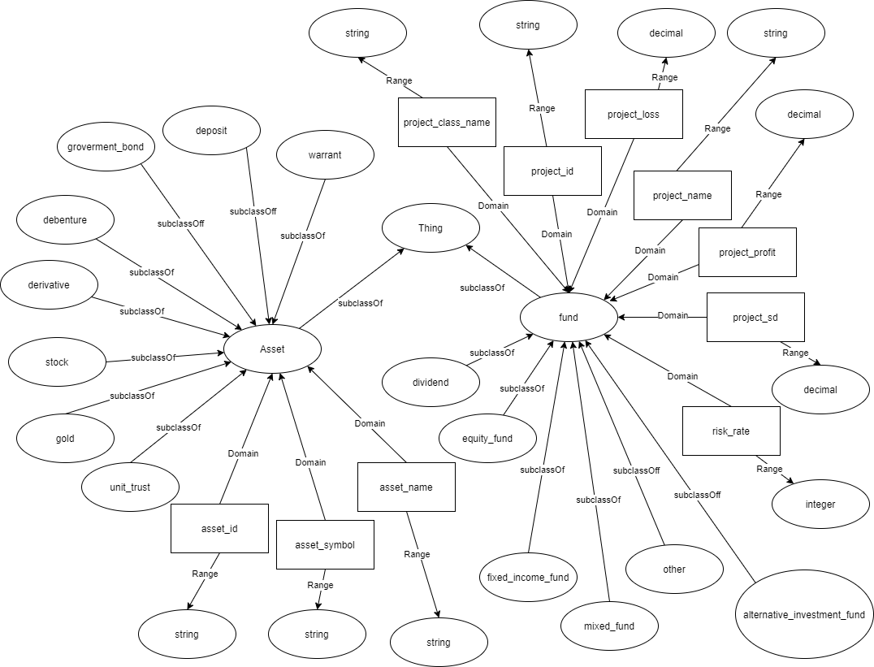

แผนภาพแสดง Class Hierarchy

## Object Properties

|  |  |  |
| --- | --- | --- |
| Name | Domain | Range |
| Invest | Fund | Asset |

## Data Properties

|  |  |  |
| --- | --- | --- |
| Name | Domain | Range |
| asset_id | asset | string |
| asset_name | asset | string |
| asset_symbol | asset | string |
| project_class_name | fund | string |
| project_id | fund | string |
| project_loss | fund | decimal |
| project_name | fund | string |
| project_profit | fund | decimal |
| project_sd | fund | decimal |
| risk_rate | fund | integer |

## ตัวอย่างของ Instance

1. **Class:** Fund

**Instance Name:** SCBSET50

**Data Property**

|  |  |  |
| --- | --- | --- |
| **Subject** | **Type** | **Value** |
| FundName | string | กองทุนเปิดไทยพาณิชย์  SET50 INDEX |
| MaxLoss | float | 36.5% |
| Risk | int | 6 |
| SD | float | 18.76% |
| MinProfit | float | 5.04% |
| MaxProfit | float | 35.47% |
| ProfitFromInit | float | 6.35% |
| Dividend | boolean | False |
| Start | DateTime | 2011-08-19T00:00:00 |

**Object Property**

|  |  |  |
| --- | --- | --- |
| **Subject** | **Predicate** | **Object** |
| SCBSET50 | Invest | SCBSET50-PTT |
| SCBSET50 | Invest | SCBSET50-AOT |
| SCBSET50 | Invest | SCBSET50-CPALL |
| SCBSET50 | Invest | SCBSET50-DELTA |
| SCBSET50 | Invest | SCBSET50-AIS |
| SCBSET50 | FundType | EquityFund |

1. **Class:** Percentage

**Instance Name:** SCBSET50-PTT

**Data Property**

|  |  |  |
| --- | --- | --- |
| **Property** | **Type** | **Value** |
| Value | float | 10.98 |

**Object Property**

|  |  |  |
| --- | --- | --- |
| **Subject** | **Predicate** | **Object** |
| SCBSET50-PTT | To | PTT |

1. **Class:** FundType

**Instance Name:** EquityFund

**Data Property**

|  |  |  |
| --- | --- | --- |
| **Property** | **Type** | **Value** |
| FundTypeName | string | EquityFund |
| FundTypeNameTH | string | กองทุนตราสารทุน |

1. **Class:** Asset

**Sub-class:** Stock

**Instance Name:** AOT

**Data Property**

|  |  |  |
| --- | --- | --- |
| **Property** | **Type** | **Value** |
| StockSymbol | string | AOT |
| AssetName | string | บมจ. ท่าอาศยานไทย |

## 

## Relation between objects

ตัวอย่างของ Individual ที่ถูกเชื่อมความสัมพันธ์เข้ากับทั้ง Object Property และ Data Property

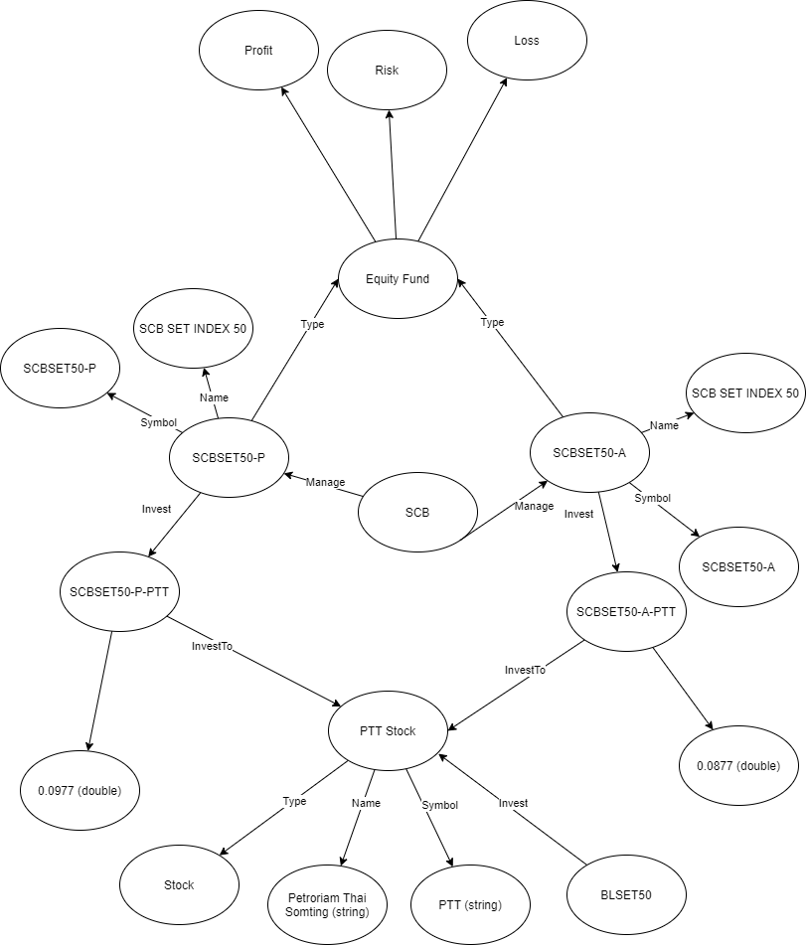

## ส่วนก่อประสาน (User Interface)

หน้าต่างที่ผู้ใช้จะใช้งานมีลักษณะดังนี้

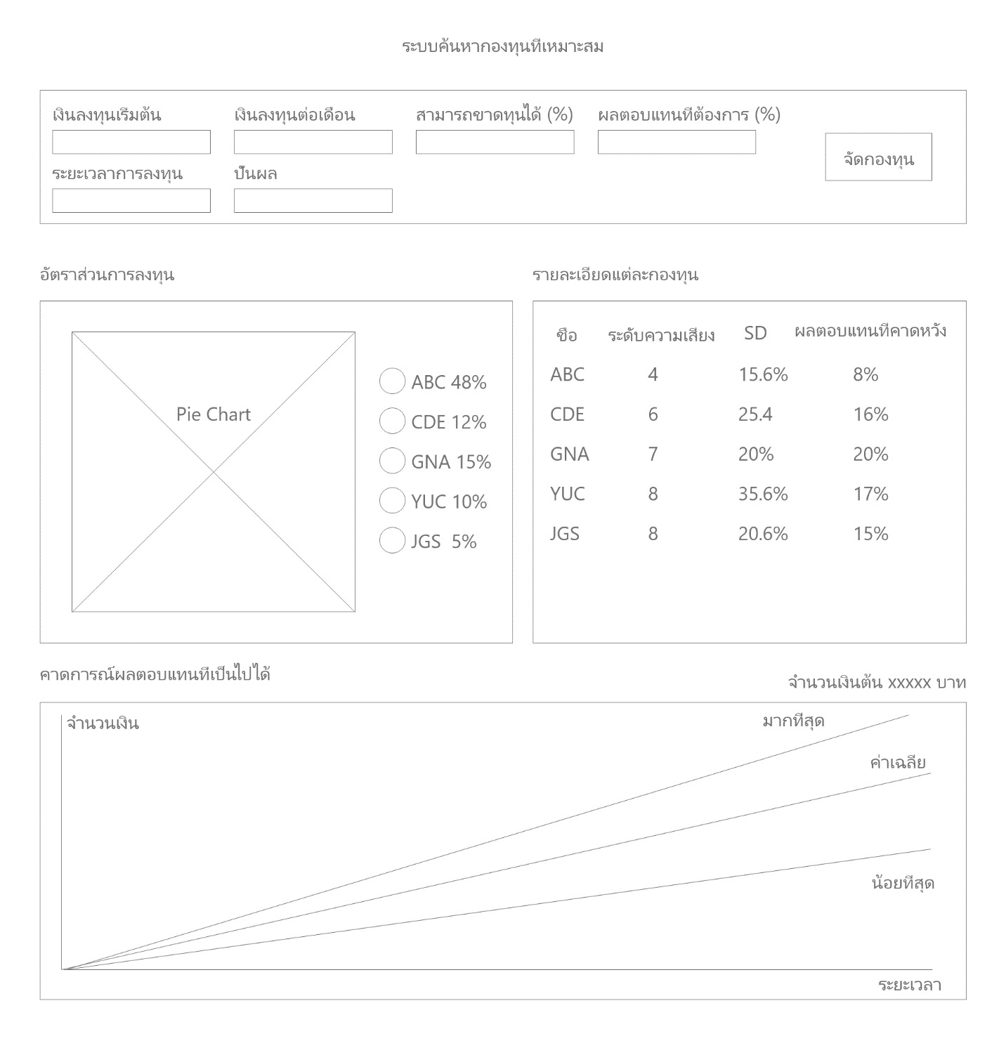

## สถาปัตยกรรมของระบบ

ภาพแสดงสถาปัตยกรรมทั้งหมดของระบบ

